2011 Brevet de fin d'études moyennes (BFEM)
Épreuve de Sciences de la Vie et de la Terre

I. Maîtrise des connaissances (5 points)

Dis si les affirmations ci-dessous vraies ou fausses en utilisant les numéros correspondants:
1. Au niveau des alvéoles pulmonaires, le dioxygène passe du sang vers l'air
2. Au cours d'une expiration, seul le dioxyde de carbone est rejeté.
3. Les tubes urinifères (néphrons) filtrent les molécules au niveau du glomérule en fonction de leur taille.
4. L'albuminurie correspond à la présence du glucose dans l'urine.
5. Un centre nerveux est indispensable à la réalisation d'un réflexe

Compétences méthodologiques (14 points)
Exercice 1 (5 points)

Le graphique ci-contre montre l'évolution de la concentration en anticorps (en grammes par litre de sang) chez le nourrisson de la naissance jusqu'à l'âge de 12 mois. Une partie des anticorps du nourrisson est transmise par la mère et une autre partie est fabriquée par son organisme.
Par ailleurs ce graphique montre que pour que le nourrisson soit capable d'assurer seul son immunité, il faut une concentration minimale en anticorps supérieure à 2,5 grammes par litre (g/l) de sang.
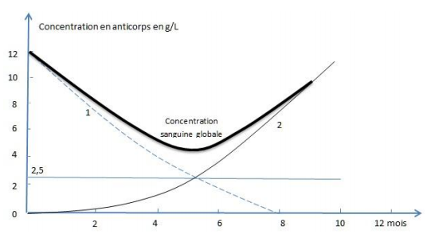
A partir du graphique:
1. Décris comment évolue la quantité d'anticorps transmis par la mère au nourrisson (2 points)
2. Décris comment évolue la quantité d'anticorps produits par le nourrisson. (2 points).
3. Indique l'âge à partir duquel les anticorps produits par le nourrisson lui permettent d'assurer son immunité. (1 point)

Exercice 2 (9 points)

Le dessin ci-dessous représente une coupe partielle du globe terrestre qui peut être le siège de phénomènes dynamiques, ayant des conséquences nombreuses.
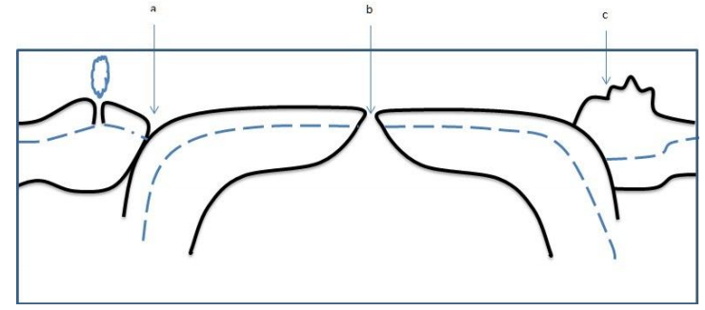
Après avoir soigneusement repris ce schéma sur la copie:
1. Indique la lithosphère et l'atmosphère (1 point)
2. Nomme les reliefs géologiques représentés par les lettres a, b et c (2 points)
3. Donne le nombre de plaques lithosphériques visibles et délimite-les par des traits horizontaux sur le schéma (2 points)
4. Indique par des flèches inscrites sur la lithosphère, le sens du mouvement de ces plaques. (1 point)
5. Décris les conséquences du mouvement des plaques au niveau des reliefs a, b et c. (3 points)
NB: La qualité de l'expression compte pour 0,5 point et la présentation pour 0,5 point

